Развивающие игры В.В. Воскобовича

Это особенная, самобытная, творческая и очень добрая технология. В её основу заложены три основных принципы – интерес, познание, творчество. Это не просто игры – это сказки, интриги, приключения, забавные персонажи, которые побуждают малыша к мышлению и творчеству.
Толчком к изобретению игр послужили собственные дети. Они родились у инженера-физика Вячеслава Воскобовича в эпоху Перестройки, и походы по магазинам игрушек вгоняли молодого отца в тоску. Там предлагались игры, в которые играли еще бабушки наших бабушек. А в стране уже активно велись разговоры об альтернативной педагогике. И Вячеслав Валерьевич решил внести собственную лепту в передовые методы воспитания.
Первые игры Воскобовича появились в начале 90-х. "Геоконт", "Игровой квадрат" (сейчас это "Квадрат Воскобовича"), "Складушки", "Цветовые часы" сразу привлекли к себе внимание. С каждым годом их становилось все больше - "Прозрачный квадрат", "Прозрачная цифра", "Домино", "Планета умножения", серия "Чудо-головоломки", "Математические корзинки". Появились и первые методические сказки. Практика Воскобовича быстро вышла за рамки семьи. С просьбами поделиться опытом его стали приглашать на семинары, сначала в родном городе (тогда еще Ленинграде) а потом и за его пределами. Чуть позже был создан центр ООО «Развивающие игры Воскобовича» по разработке, производству, внедрению и распространению методик и развивающих и коррекционных игр.

В чем же особенности игр Воскобовича?

1. Каждая игра имеет свои отличительные конструктивные элементы. Например, в «Геоконте» - это динамическая резинка, в «Прозрачном квадрате» - прозрачные и непрозрачные части, в «Квадрате Воскобовича» одновременно использованы жесткость и гибкость.
2. Игры Воскобовича подходят для детей широкого возрастного диапазона. Они интересны и для трехлеток, и для семилеток, и даже для учеников средней школы. Для малышей предусмотрены несложные одно- или двухшаговые упражнения, для старших ребят есть сложные многоступенчатые задачи.
3. Одна игра дает возможность решать множество образовательных задач. Малыш одновременно осваивает буквы, цифры, учится различать цвет, форму, тренирует память, внимание, развивает мышление, воображение, а также тренирует мелкую моторику ручек.
4. В играх Воскобовича заложен огромный творческий потенциал. С какой игрой ребенок играет дольше всего? Конечно, с той, которая дает ему возможность воплощать "задумки" в действительность. Сколько интересного можно придумать и сделать из деталей "Чудо-головоломок", разноцветных "паутинок" "Геоконта", "вечного оригами" "Квадрата Воскобовича": машины, самолеты, корабли, бабочки и птицы, рыцари и принцессы - целый сказочный мир! Игры дают возможность проявлять творчество и взрослым.
5. Все игры В.В. Воскобовича имеют сказочную огранку. Ребенку намного интереснее играть не просто с квадратами и треугольниками, а с Нетающими Льдинками или разноцветными паутинами Паука Юка. Вместо того, чтобы изучать дроби, ребенок разгадывает Секреты Чудо-Цветика, в чем ему помогает Малыш Гео. Новое и необычное всегда лучше привлекает внимание и легко запоминается.
6. Главная отличительная особенность игр – образность и универсальность. Игра интригует, мобилизует внимание малыша, его интерес, втягивая ребенка в процесс решения. Малыш образно попадает в ситуацию, последовательно анализирует свои действия, поставленные задания, осознает цели и находит варианты решения. Взрослый – это равноправный партнер в игре, которая «сама» занимается обучением. Для каждого занятия с персонажами можно придумывать новые истории и путешествия. Игры Воскобовича можно применять как в домашней обстановке, так и в детских садах, развивающих центрах.
7. Игры не просто учат «читать-считать», они развивают такие качества личности-творца, как оригинальность и творческое мышление, дивергентность суждений, а также учат человеческим взаимоотношениям.
8. Методическое сопровождение. Многие игры сопровождаются специальными методическими книгами со сказками, в которых переплетаются различные сюжеты с интеллектуальными заданиями, вопросами и иллюстрациями. Сказки-задания и их добрые герои - мудрый ворон Метр, храбрый малыш Гео, хитрый, но простоватый Всюсь, забавный Магнолик - сопровождая ребенка по игре, учат его не только математике, чтению, логике, но и человеческим взаимоотношениям.

С мамой и папой

Дома можно и нужно создавать развивающую среду, и не обязательно в виде Фиолетового Леса. Можно ли играть в эти игры без авторских сказок? Конечно, можно. Взрослым просто нужно придумать свой способ привлечь внимание ребенка к игре. Сегодня с логотипом "Развивающие игры Воскобовича" предлагаются десятки игр, пособий, игровых развивающих комплексов.

Самые популярные игры Воскобовича

«Геоконт» - её еще называют «дощечкой с гвоздиками» или «разноцветные паутинки" -. представляет собой фанерную дощечку с нанесенной на неё координатной пленкой. На игровом поле закреплены пластмассовые гвоздики, на которые натягиваются разноцветные «динамические» резинки. В результате такого конструирования получаются предметные силуэты, геометрические фигуры, узоры, цифры, буквы.
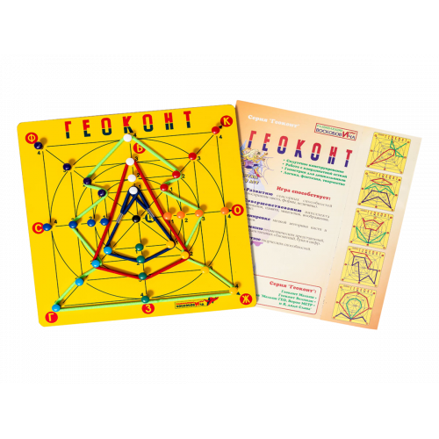
Игровой набор сопровождает методическая сказка «Малыш Гео, Ворон Метр и Я, дядя Слава» (в названии сказки зашифровано слово «геометрия»).
А начинается сказка так: «Однажды малышу Гео приснился сон. Идет он по белу свету день, второй, третий, и вдруг - навстречу Красный Зверь. Испугался малыш, побежал, и вдруг - голос: «Не бойся Красного Зверя, прогони его оранжевым криком». Крикнул малыш оранжевым криком – исчез Красный Зверь, но появилось дерево, на вершине которого сидела Желтая Птица. Взмахнула Желтая Птица крылами, закружила, Малыш испугался и побежал. И снова голос: «Не бойся Желтую Птицу – прогони ее зеленым свистом». Свистнул малыш зеленым свистом – исчезла Желтая Птица. Появилось озеро, на берегу стояла лодочка. Сел Малыш в лодочку, сделал несколько гребков и вдруг выплывает Голубая Рыба. Снова испугался Малыш, подналег на весла, но не тут-то было. И снова голос: «Не бойся Голубую Рыбу, прогони ее синим шепотом». Шепнул Малыш синим шепотом – исчезло озеро, исчезла лодочка. Гео стоял перед входом в Фиолетовый Лес».
Таким образом, малыш не просто создает изображения на «Геоконте», а делает паутинку паука Юка, лучи и отрезки, которые называются "оранжевым криком Красного зверя", "зеленым свистом Желтой птицы" или "синим шепотом Голубой рыбы". В книжке приводятся схемы-рисунки того, что должно у ребенка получиться.
В результате игр с "Геоконтом" у детей развивается моторика кисти и пальчиков, сенсорные способности (освоение цвета, формы, величины), мыслительные процессы (конструирование по словесной модели, построение симметричных и несимметричных фигур, поиск и установление закономерностей), творчество.

«Квадрат Воскобовича» или «Игровой квадрат» бывает 2-х цветным (для детей 2-5 лет) и 4х цветным (для 3-7летних детей)

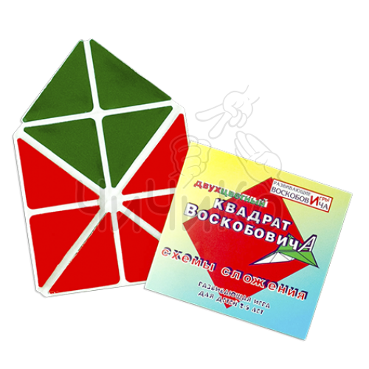

Игра представляет собой 32 жестких треугольника, наклеенных с двух сторон на расстоянии 3-5 мл друг от друга на гибкую тканевую основу. С одной стороны «Квадрат» - зеленого и желтого цвета, с другой – синего и красного. «Квадрат» легко трансформируется: его можно складывать по линиям сгиба в разных направлениях по принципу «оригами» для получения объемных и плоскостных фигур. Потому-то эту игру называют еще «Вечное оригами» или «Квадрат– трансформер».
Игру сопровождает методическая сказка «Тайна Ворона Метра, или сказка об удивительных превращениях-приключениях квадрата». В ней "Квадрат" оживает и превращается в различные образы: домик, мышку, ежика, котенка, лодку, туфельку, самолетик, конфетку и т.п. Ребенок собирает фигуры по картинкам в книжке, где показано, как сложить квадрат, и дано художественное изображение того же предмета.
Этот квадрат-головоломка позволяет не только поиграть, развить пространственное воображение и тонкую моторику, но и является материалом, знакомящим с основами геометрии, стериометрии, счетным материалом, основой для моделирования, творчества, которое не имеет ограничений по возрасту.
«Чудо-крестики» представляют собой игру с вкладышами. Вкладыши сделаны из кругов и крестиков. Крестики разрезаны на части в виде геометрических фигур. На начальном этапе дети учатся собирать разрезанные фигуры в единое целое. Далее задание усложняется: по схемам в «Альбоме фигурок» (прилагается) ребенок собирает сначала дорожки, башни, а затем драконов, человечков, солдатиков, насекомых и многое другое. Игра развивает внимание, память, воображение, творческие способности, «сенсорику» (различение цветов радуги, геометрических фигур, их размера), умение «читать» схемы, сравнивать и составлять целое из частей.
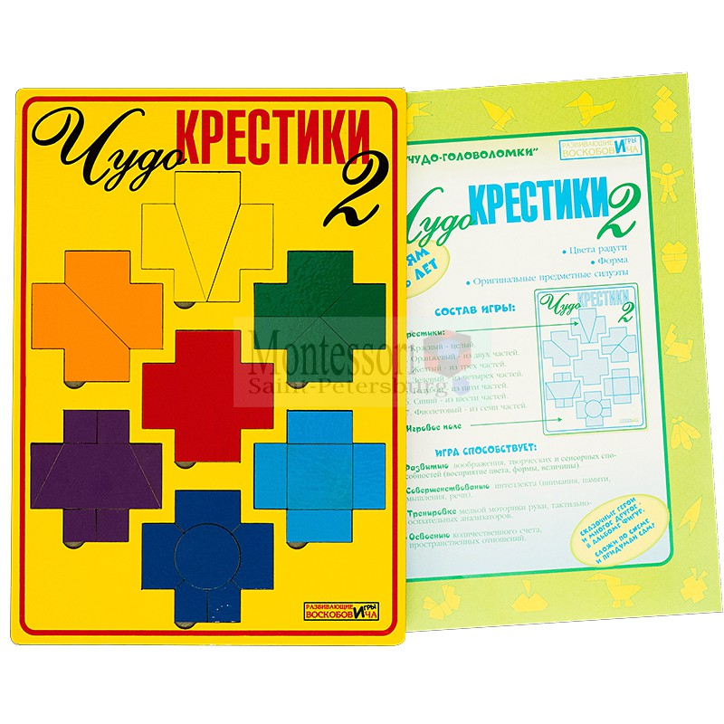
"Кораблик «Брызг – брызг" представляет собой игровое поле из ковролина в виде корабля с приклеенным фанерным корпусом и нанесенными цифрами от 1 до 7. К мачте на корпусе нужно прикреплять по цветам радуги и по необходимому количеству флажки на липучках - паруса.
Игра развивает мелкую моторику, внимание, память, мышление, дает представление о математических понятиях, о цвете, высоте, пространственном расположении предметов, условной
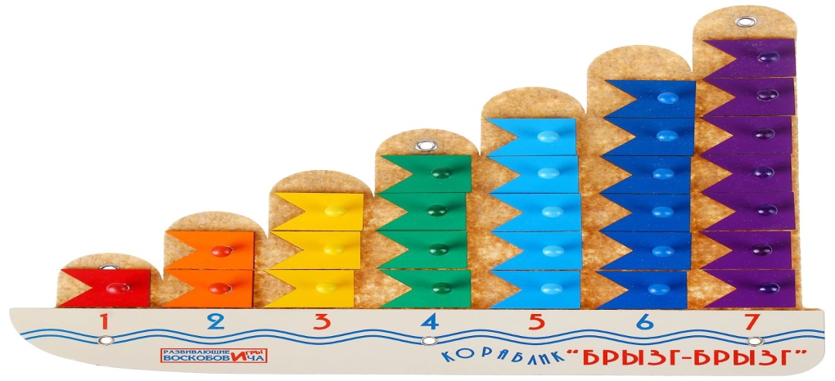
Коврограф «Ларчик»
Находит широкое применение в работе детского сада. Коврограф представляет собой поле, расчерченное на квадраты 10х10 см. Это особенно удобно для нашего детского сада, так как наши доски не расчерчены на клетки.
В комплект также входят:
- приспособления для фиксации на нем дидактического материала (пособия «Разноцветные липучки», «Кармашки»);
- приложения «Разноцветные веревочки», «Цветные карточки», «Буквы и цифры».
- методическое пособие «Ларчик».
Например: Воспитатель ставит красную точку (липучку). Просит первого ребенка поставить синюю точку через 2 клетки вправо. Второму ребенку предлагается поставить желтую точку через 3 клетки вниз от красной и т.д. Когда дети поставят 4 цветные точки, воспитатель спрашивает их, какая фигура получилась. После правильного ответа детей, воспитатель разноцветной веревочкой «чертит» ромб на коврографе. Таким образом, используя разноцветные веревочки, можно заниматься графическими диктантами на коврографе или создавать различные картины. Коврограф позволяет в игровой форме решать самые разнообразные задачи. Например: "Росли в лесу два дерева — одно высокое, другое — низкое. (Длинную и короткую веревочку располагаем недалеко друг от друга на коврике). Высокое деревце любило похвастать: "Я — самое высокое дерево, Я — самое сильное." А низкое дерево стояло в тени высокого, вздыхало и помалкивало. Забрел как-то в те леса гуляка ветер. Какое деревце приметил? Высокое. Стал раскачивать его из стоны в сторону. (показываем на коврике). В конце концов дерево сломалось и у упало к корням низенького (сгибаем длинную веревочку, чтоб получить букву И). Последнее, что успело прокричать высокое дерево: "Помоги-и-и-и...". Еще долго-долго последний звук носило лесное эхо." Какой звук? Звук И. А какую мы букву построили — букву И.
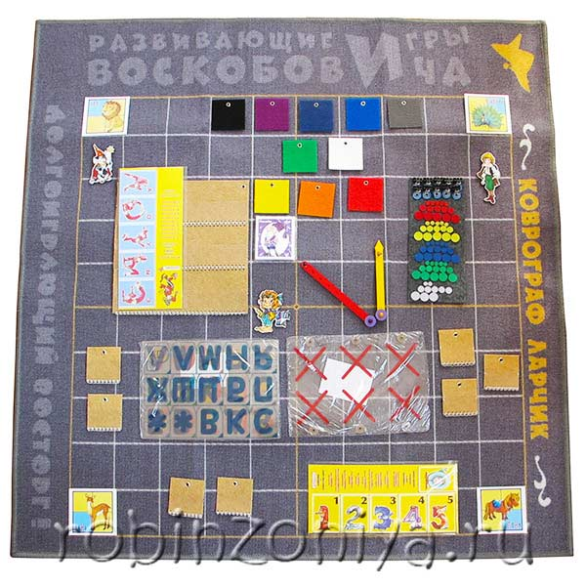
«Прозрачный квадрат В.В. Воскобовича»
«Прозрачный квадрат» - это увлекательная игра и эффективное средство развития ребенка дошкольного возраста.
Игры с геометрическими фигурами способствуют успешному освоению детьми эталонов формы. Выполняя игровые задания, ребенок учится считать, отсчитывать нужное количество, знакомится с пространственными отношениями и величиной. Составление одной фигуры из нескольких помогает понять ребенку-дошкольнику соотношение целого и части. В играх с «Прозрачным квадратом» совершенствуется память и воображение. Ребенок, играя, пересказывает сказочную историю, придумывает свои рассказы, доказывает правильность своих решений. Игра предоставляет огромные возможности детям и взрослым для реализации собственных творческих идей.
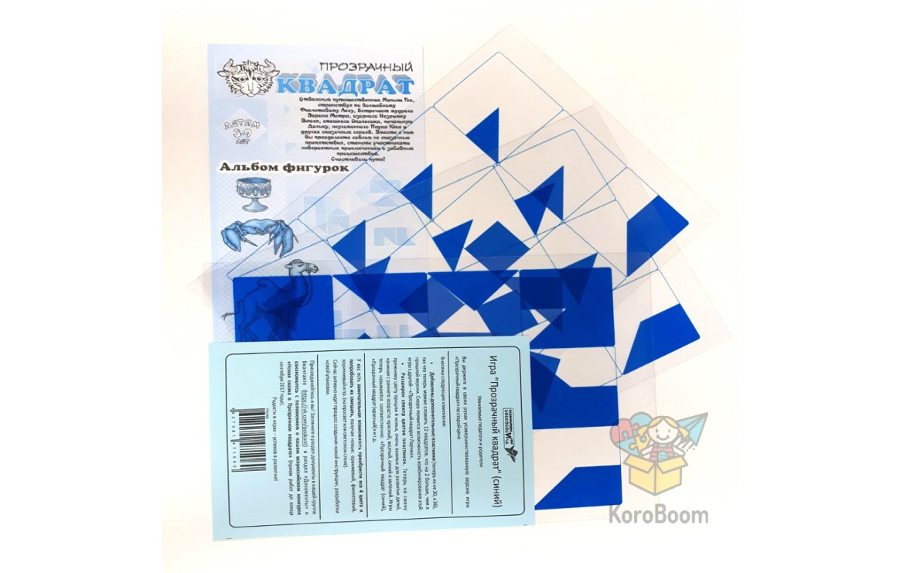
Методическая сказка «Нетающие Льдинки Озера Айс» - важная составляющая часть игры «Прозрачный квадрат». Сказочная история Малыша Гео служит прекрасной мотивацией для выполнения ребенком различных интеллектуальных заданий и, одновременно, является материалом для развития речи.
Правила конструирования квадрата.
1. При складывании квадратов пластинки накладываются друг на друга всей плоскостью.
2. При наложении пластинок друг на друга не допускается совмещение (пересечение) цветных элементов.
1. Анализ геометрических фигур, соотношение целого и части.
Предложите ребенку выложить точно такой же ряд из четырех пластинок.
- Какая пластинка лишняя? Чем она отличается от всех остальных? (Пластинка с квадратом, потому что на остальных пластинках изображены треугольники)
- Найди лишнюю пластинку и докажи, что ты прав. (Лишняя пластинка с треугольником, потому что на остальных пластинках четырехугольники)
Предложите ребенку выложить точно такой же ряд из пластинок. Спросите, что объединяет пластинки. (На всех пластинках четырехугольники)
- Найди закономерность и продолжи ряд. Чем отличаются пластинки друг от друга? (каждая пластинка больше предыдущей на 1 маленький треугольник)
- Посмотри на рисунок и положи перед собой такие же пластинки. Какие из них нужно наложить друг на друга, чтобы получились две одинаковые геометрические фигуры. (Вторую и третью, получится треугольник, как на первой пластинке)
- Какую геометрическую фигуру надо добавить, чтобы получился непрозрачный квадрат? Какую часть от целого квадрата она составляет? Из каких частей сложен этот квадрат (равных, неравных)? Придумай и сложи свой квадрат из двух равных частей.
- А теперь сложи квадрат из трех фигур, например таких, как на рисунке. Придумай и сложи свои квадраты из трех частей. Сколько их получилось?
2. Складывание квадрата из частей
- Сложи 9 квадратов из всех пластинок. Сначала 5 квадратов из одинаковых геометрических фигур и 4 из разных. Потом сложи 9 квадратов из разных геометрических фигур.
Коллективная игра
3. «Вертикальное домино»
В нее играют 2-6 человек и делают ходы по очереди. Задача игроков: сложить квадраты из пластинок и набрать как можно больше очков.
Правила игры:
Соберите все пластинки вместе и положите на середину стола. Это банк.
Тот, кто ходит первым, берет пластинку из банка и кладет ее на стол.
Следующий игрок берет пластинку из банка и, если она подходит, накладывает на первую, собирая таким образом квадрат из частей (см. правила конструирования квадрата).
Игрок, который построит квадрат, (то есть положит последнюю пластинку), забирает его себе (выигрывает).
Сколько пластинок в квадрате — столько очков.
Если пластинка не подходит, игрок кладет ее на стол рядом с недостроенным квадратом. В дальнейшем игроки могут собирать два квадрата по выбору. (Одновременно можно складывать три, четыре и более квадратов.)
Выигрывает тот, у кого больше всего пластинок или очков.
шнуром, можно выкладывать на столе.

Консультацию подготовили воспитатели Чепелева Е.Э., Аргатюк В.И.

